

**Control de Calidad del Entregable**

***CIT@MEDICA***

***Fecha: 02/12/2022***

**Ta**bla de contenido

Tabla de versionado 2

Buenas prácticas del equipo de desarrollo 2

Análisis de SonarCloud Iteración 2 3

Análisis de SonarCloud Iteración 3 4

# Tabla de versionado

|  |  |  |  |
| --- | --- | --- | --- |
| **Versión** | **Modificado por** | **Descripción** | **Fecha** |
| **V0.1** | Juan Antonio Mena Vargas | Versión inicial del documento | 26/11/2022 |
| **V0.2** | Juan Antonio Mena Vargas | Creación apartado Análisis de SonarCloud Iteración 3 | 02/12/2022 |
|  |  | . |  |

# Buenas prácticas del equipo de desarrollo

El equipo de desarrollo ha trabajado conjuntamente y aplicando buenas prácticas. En cuanto a la política de commits, todo el equipo ha mantenido el formato establecido para llevar un buen control de estos. También se ha estado en continua comunicación para evitar conflictos en el repositorio común. Junto a esto, hemos llevado a cabo una revisión de terceros, es decir, un miembro del equipo de desarrollo cuando realiza una subida es otro compañero el que revisa el trabajo para así tener una segunda visión y solucionar alguna incidencia en caso de conflicto.

# Análisis de SonarCloud Iteración 2

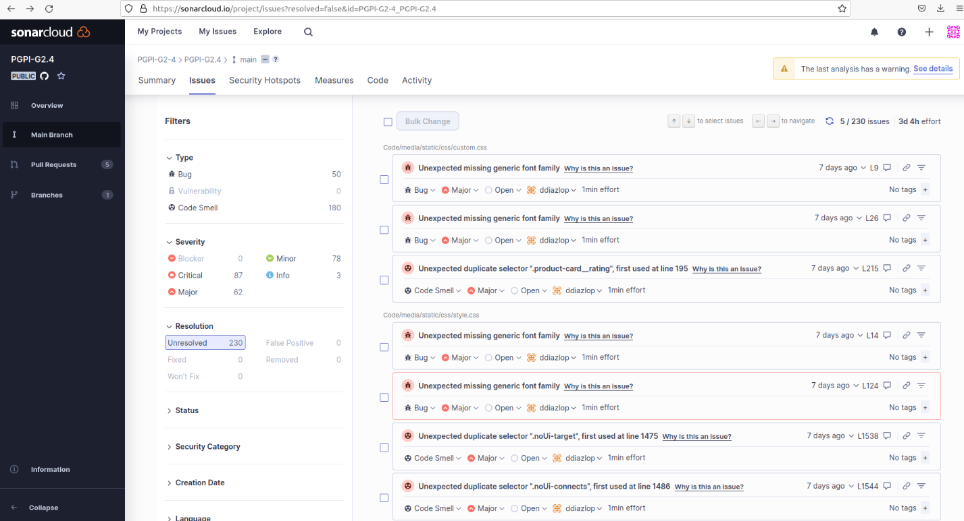Como podemos observar hay 50 bugs 180 Code Smells y 7.8% de código duplicado. En el documento de Registro de Incidencias de la Iteración 2 se recoge un cambio en la plantilla de Django debido en gran parte a este análisis y a la complejidad de esta plantilla para adaptarla a nuestro producto.

Observamos que nuestra plantilla no pasa los controles de Calidad establecidos. Como vemos tenemos muchos Bad Smell Criticos de los cuales no hemos podido resolver ninguno y lo mismo pasa con Bad Smell Mayor.

# Interfaz de usuario gráfica, Texto, Aplicación Descripción generada automáticamenteAnálisis de SonarCloud Iteración 3

Como podemos observar, debido al cambio de plantilla y las buenas prácticas aplicadas el número de Bugs con respecto a la Iteración 2 ha disminuido considerablemente, junto con los Code Smells y la duplicación de Código

Otra herramienta que usamos es, al enlazar nuestra organización con SonarCloud, en cada Pull Request nos aparece una ventana señalándonos Bugs, Code Smells, etc, lo que nos permite controlar la calidad en cada cambio realizado en el código.